Размножение и развитие птиц
1) Размножение: раздельнополые, оплодотворение внутреннее, прямое развитие, половой диморфизм
самец: парные семенники----семяпроводы----клоака
самка: левый яичник---яйцевод---клоака

2) Строение яйца (заполнить самостоятельно)

Структура яйца | Функции
Зародышевый диск
Желток
Желточная оболочка
Белок
Белковые канатики
Две кожистые (подскорлуповые) оболочки
Воздушная камера
Скорлупа
Надскорлуповая оболочка

3) Типы развития птенцов:
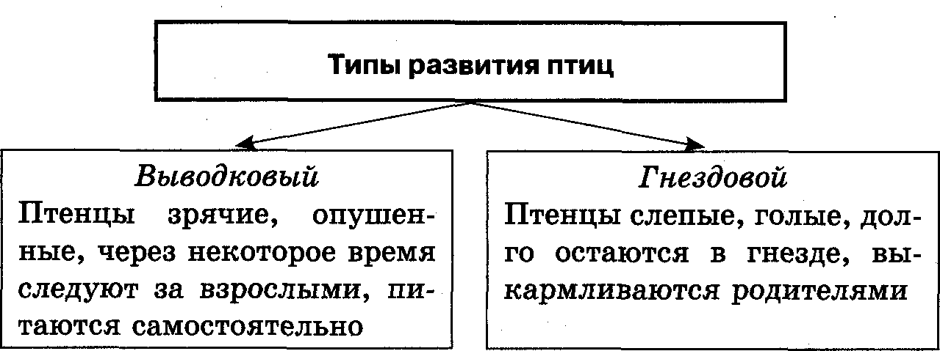
Тетерев, куры, утки, гуси, лебеди. страусы, журавли
Хищные птицы, вороны, грачи, голуби, дятлы, попугаи, воробьи, синицы

